

20 сентября 2026 г. | г. Москва

Коммерческое предложение
Office Kit SA100M (1,9х12) с автоподачей
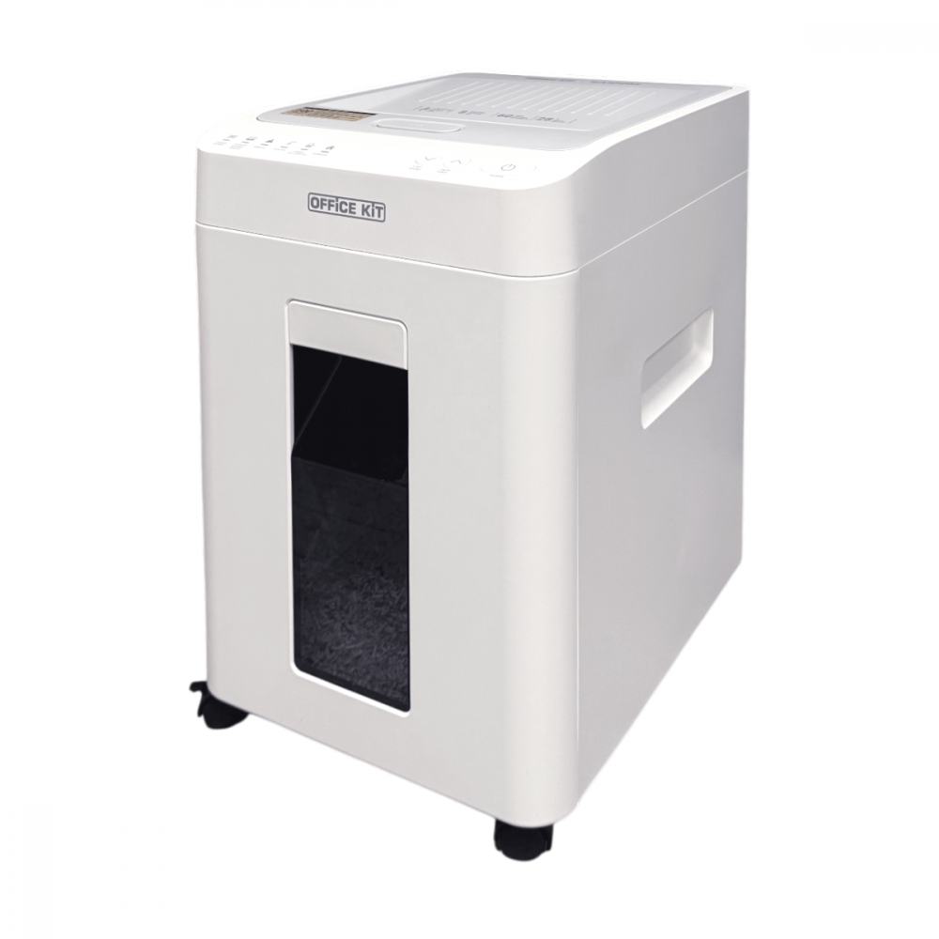 | Описание:  Уничтожитель Office Kit SA100M с автоподачей — это гармоничное сочетание минимализма и функциональности.  Лаконичный, стильный уничтожитель для офисного использования с функцией автоподачи на 100 листов и высоким уровнем секретности.  Особенности:  Интуитивно понятная, подробная панель управления.  До 60 минут непрерывного уничтожения в режиме автоподачи.  Низкий уровень шума. Особая конструкция двигателя и механизма привода минимизирует шум при работе уничтожителя.  Режим автореверса. Включается при возникновении замятия, позволяет извлечь застрявший материал и продолжить работу.

Параметры | Значение
Тип: | Офисные
Количество пользователей: | 3-5
Тип резки: | Перекрестный
Размер частицы, мм: | 1,9x12
Уровень секретности по DIN 66399: | P-5
Количество уничтожаемых листов 70 г/м: | 8
Количество уничтожаемых листов 80 г/м: | 6
Количество уничтожаемых листов 70 г/м в режиме автоподачи: | 110
Количество уничтожаемых листов 80 г/м в режиме автоподачи: | 100
Емкость корзины, л: | 28
Скорость резки, мм/сек.: | 50
Ширина входа, мм: | 220
Мощность, Вт: | 250
Уровень шума, Дб: | 60
Реверс: | Да
Автореверс: | Да
Автоподатчик: | Да
Цикл работы: | 15 минут в режиме ручной подачи / 60 минут в режиме автоподачи
Автоподача (кол-во листов): | 100
Остановка при полной корзине: | Да
Защита от перегрева: | Да
Индикатор замятия: | Да
Индикатор полной корзины: | Да
Индикатор перегрева и перегрузки: | Да
Индикатор открытой корзины: | Да
Индикатор открытой крышки автоподачи: | Да
Система энергосбережения: | Да
Ролики для передвижения: | Да
Высота, мм: | 389
Ширина, мм: | 317
Глубина, мм: | 465
Вес, кг: | 11

Фактические параметры товара могут отличаться от заявленного производителем в технической документации как в большую, так и в меньшую сторону в пределах допустимой погрешности не более 10%.
Это в равной степени относится как к размеру частиц, так и к уровню шума, скорости и количеству уничтожаемых листов. Данная погрешность является технологической нормой и не считается дефектом.
На изменение параметров может оказывать влияние плотность уничтожаемой бумаги и фактическое напряжение в сети.

Цена: 25 651 руб. 12 коп.
Гарантия:
Сроки поставки товара:
Срок действия ценового предложения:

Генеральный директор Миронов Б.Б.

